Умный мульти кошелек

Команда №35 @aliaslv
МГУ
Факультет журналистики
2 курс магистратуры

Описание проблемы паралича выбора и потери выгоды при оплате и ее решение: сервис Умный кошелек.
1. Описание проблемы
a. Проблема: Фрагментация платежных инструментов и цифровых активов, ведущая к потере выгоды и параличу выбора.
b. Категории потребителей: Проблема затрагивает широкий круг физических лиц – пользователей банковских услуг, программ лояльности и подарочных сертификатов. Это экономически активное население, преимущественно проживающее в городах и регулярно совершающее покупки как онлайн, так и офлайн.
c. «Страдания» потребителей:
Финансовые потери: Пользователь переплачивает, используя кредитную карту с высоким процентом, в то время как на дебетовой карте есть средства. Или он забывает использовать подарочный сертификат или бонусные баллы, которые впоследствии сгорают, что является прямой потерей денег.
Временные затраты и стресс: в момент оплаты пользователь вынужден тратить время на мысленный расчет и выбор наиболее выгодного инструмента из 5-10 доступных. Это вызывает «паралич выбора» – стрессовое состояние, связанное с трудностью принятия оптимального решения под давлением времени (например, в очереди в кассе).
Нерациональное финансовое поведение: отсутствие единой картины всех активов приводит к спонтанным и невыгодным решениям, таким как трата «дешевых» бонусов вместо «горящих» сертификатов или неоптимальное использование кредитных лимитов.

2. Идея Сервиса
a. Ключевая идея сервиса «Умный кошелек» заключается во внедрении интеллектуального модуля в процессинг платежной системы. Этот модуль в реальном времени агрегирует данные обо всех платежных инструментах и активах пользователя (баланс дебетовых карт, подарочные карты, сертификаты, бонусы) и автоматически выбирает оптимальную для него комбинацию оплаты для каждой транзакции. Пользователь совершает покупку одним действием (например, прикладывает телефон), а система распределяет сумму платежа наиболее выгодным способом.
b. Идея напрямую решает проблему, описанную в разделе 1, путем полной автоматизации процесса выбора, устраняя человеческий фактор (забывчивость, ошибки в расчетах) и гарантируя максимизацию выгоды с каждой транзакции согласно заданным пользователем приоритетам.

3. Участники Сервиса
a. Список участников:
- Конечный пользователь (ф/л)
- Банки-эмитенты
- Торговые точки (Мерчанты)
- Программы лояльности и ритейлеры
- Агрегаторы подарочных сертификатов
- Платежная система (оператор сервиса «Умный кошелек»)

b. Описание каждого участника:
1) Конечный Пользователь:
- Кто: любой человек, являющийся клиентом банков и участником программ лояльности.
- Функции: инициирует платеж, настраивает приоритеты оптимизации в приложении сервиса.
- Выгоды: экономия денег и времени, снижение стресса, автоматическое использование «горящих» активов, проактивное управление финансами.
2) Банки-эмитенты:
- Кто: кредитные организации, выпускающие карты.
- Функции: предоставляют через open API данные о балансах карт и условиях (в случае кредитной карты, необходима так же инфа про грейс период и ставку).
- Выгоды: повышение лояльности клиентов за счет предоставления инновационного сервиса, снижение рисков, связанных с необдуманными покупками или использованием микрокредитов.
3) Торговые точки (Мерчанты):
- Кто: магазины, принимающие безналичную оплату.
- Функции: обеспечивают прием платежей через платежную систему.
- Выгоды: увеличение среднего чека за счет легкого списания сертификатов и бонусов, снижение количества неиспользованных подарочных карт (и, как следствие, возвратов), повышение удовлетворенности покупателей.

4. Процессы в сервисе и их описание
a. Ключевым процессом сервиса является оптимизированный распределенный платеж. Это основная операция, ради которой создан сервис, непосредственно приносящая ценность конечному пользователю.
b. Схема существующих процессов (AS IS) представлена на Рисунке 1.
Рисунок 1. Схема существующих процессов (AS IS)
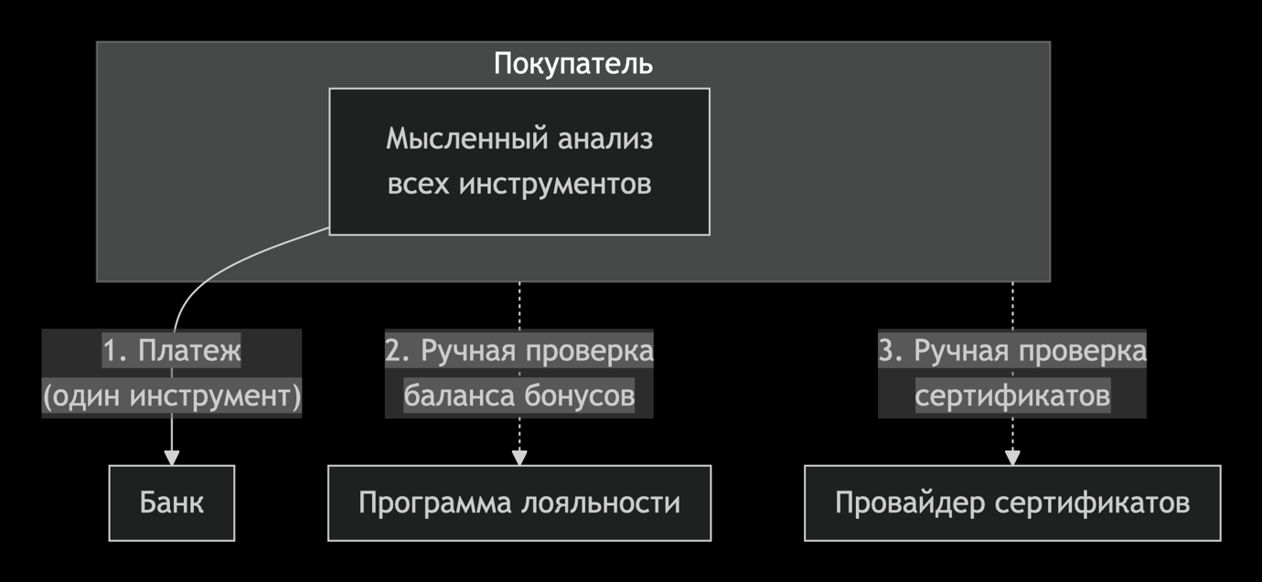
1. покупатель совершает платеж, анализируя каждый из инструментов по отдельности
2. Ручная проверка баланса бонусов в приложениях (может быть в нескольких)
3. Ручная проверка сертификатов (проверка почты, приложений)
(продумеровать сложно, потому что этот процесс у каждого в голове по-разному идет, все параллельно происходит)
c. Схема ключевого процесса сервиса (TO BE) представлена на Рисунке 2.
Рисунок 2. Схема ключевого процесса сервиса (TO BE)
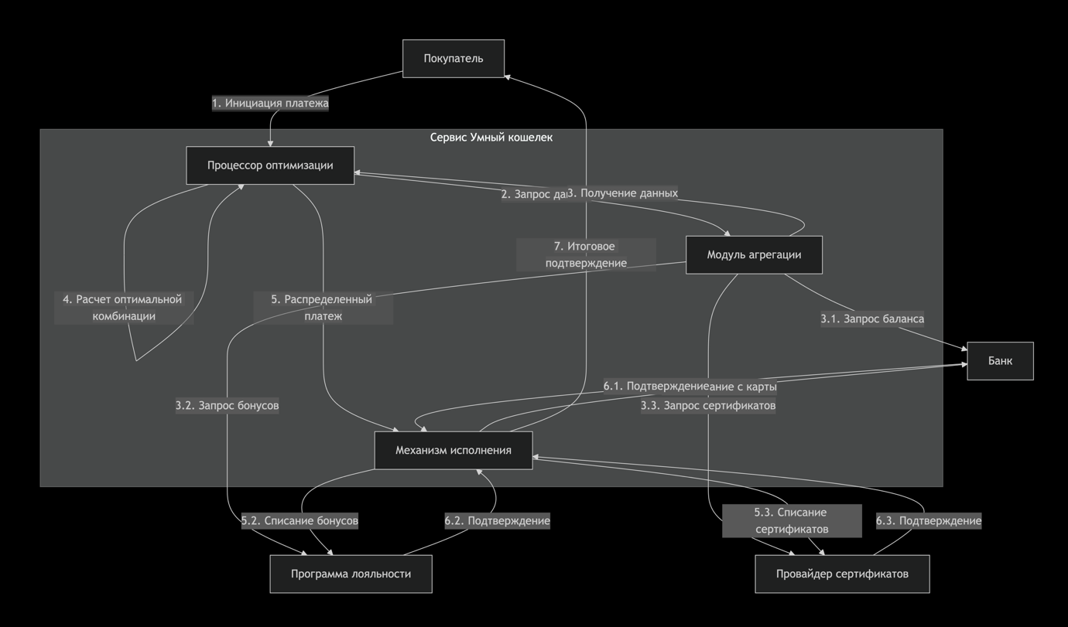
- Инициация платежа
- Запрос данных
3.1. Запрос баланса
3.2. Запрос бонусов
3.3. Запрос сертификатов
- Расчет оптимальной комбинации
- Распределенный платеж
- Подтверждение списания
- Итоговое подтверждение

d. Описание действий на схеме TO BE:
1. Покупатель → Сервис
(Инициация платежа): Пользователь прикладывает смартфон с NFC к терминалу. Действие выполняется для совершения покупки.
2. Процессор оптимизации → Модуль агрегации
(Запрос данных): Сервис запрашивает актуальные данные по всем активам пользователя. Цель – получить полную картину для расчета.
3. Модуль агрегации → Банки/Лояльности/Провайдеры
(Запрос баланса/бонусов/сертификатов): Сервис обменивается данными с партнерами через API. Результат – обновленный реестр активов.
4. Процессор оптимизации
(Расчет оптимальной комбинации): алгоритм анализирует активы и применяет правила пользователя. Цель – найти комбинацию, максимизирующую выгоду.
5. Процессор оптимизации → Банки/Лояльности/Провайдеры
(Распределенный платеж): Сервис инициирует параллельные транзакции на списание частей суммы. Результат – резервирование средств у всех провайдеров.
6. Банки/Лояльности/Провайдеры → Процессор оптимизации
(Подтверждение списания): Партнеры подтверждают успешность операций.
- Сервис → Покупатель
(Итоговое подтверждение): Пользователь видит на экране уведомление об успешной оплате с детализацией списанных активов.

e. Схема внутреннего устройства сервиса представлена на Рисунке 3.
Рисунок 3. Схема внутреннего устройства сервиса
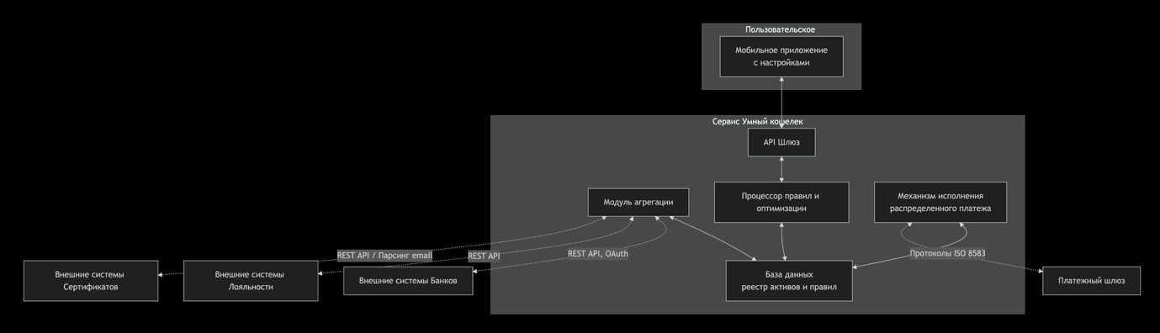

Агрегация активов происходит следующим образом:
- ﻿﻿Интеграция с программами лояльности через стандартизированные АРІ
- ﻿﻿Подключение к системам подарочных сертификатов и бонусов
- ﻿﻿Возможность ручного ввода или сканирования данных сертификатов
- Синхронизация с банковскими приложениями (ореп арі)
Процессор оптимизации:
Технологии: детерминированные алгоритмы, база правил, машинное обучение
Что делает:
Пользовательские настройки - пользователь задает приоритеты
например:
- Всегда сначала списывать бонусы
- избегать использования кредитки при положительном балансе на дебетовой
- Сначала тратить то, что истекает быстрее всего
При инициации платежа система получает сумму и данные о магазине. Алгоритм последовательно
- фильтрует доступные активы: убирает просроченные сертификаты, проверяет минимальные суммы для списания бонусов
- сортирует активы по приоритету, основанным на настройках пользователя и заложенной логике (например, сертификаты с истекающим сроком годности получают высший приоритет)
- просчитывает все возможные комбинации оплаты для данной суммы, чтобы выполнить правила пользователя и максимизировать его выгод
- выбирает оптимальную комбинацию
Пример работы алгоритма:
Покупка: 5000 ₽ в супермаркете ХХХ
Данные в системе:
- Дебетовая карта: 10 000 ₽
- Кредитная карта: ставка 25%
- Подарочный сертификат: 2 000 ₽ (истекает завтра)
- Бонусы: 500 ₽ (без условий списания)
Логика алгоритма
- Обнаруживает сертификат с истекающим сроком → обязательно к применению 2000 ₽
- Видит бонусы, которые не сгорают, но их можно потратить → применяет 500 ₽
- Оставшаяся сумма: 5000 - 2000 - 500 = 2500 ₽
- Проверяет баланс дебетовой карты (10000 > 2500) → использует дебетовую карту, чтобы избежать процентов по кредитной
- Итоговое решение системы: списать 2000 ₽ с сертификата + 500 ₽ бонусами + 2500 ₽ с дебетовой карты
Механизм исполнения распределенного платежа:
Платежная система инициирует несколько параллельных транзакций
- Через API отправляет запрос на списание 2000 ₽ провайдеру подарочных сертификатов
- Через API отправляет запрос на списание 500 баллов программе лояльности магазина
- Через стандартный платежный шлюз проводит транзакцию на 2500 ₽ по дебетовой карте
Все эти операции происходят в рамках одной авторизации для пользователя (он один раз приложил телефон). Система гарантирует, что либо все операции пройдут, либо ни одна (принцип атомарности), чтобы не было ситуации, когда сертификат списали, а с карты деньги не ушли.

5. Реклама и маркетинг
a. Целевой потребитель: технологически подкованные мужчины и женщины в возрасте 20-45 лет, жители городов-миллионников, активные пользователи смартфонов, владеющие как минимум двумя банковскими картами и участвующие в 2+ программах лояльности. Их доход средний и выше среднего.
b. Информирование: продвижение через банки-партнеры как премиальная услуга для их клиентов. Целевая реклама в социальных сетях (VK, Telegram) и на финансовых порталах (Банки.ру). Упор на сообщение об автоматической экономии без усилий.
c. Длительность использования: сервис рассчитан на длительное использование, так как привязывает пользователя за счет накопленной истории и персонализированных настроек. Эффект экономии и удобства создает высокую лояльность.
d. Привлекательность для участников:
Для пользователя: экономия денег, время, удобство.
Для банка: дифференциация на рынке и удержание клиентов.
Для мерчанта: рост чека и лояльности.
e. Главный конкурент: приложения отдельных банков. Почему они не идеальны: Они работают только в экосистеме своего банка и игнорируют внешние активы (бонусы других магазинов, сертификаты), что не дает полной оптимизации. То есть только при покупке в экосистеме сбера я могу увидеть сколько своих бонусов спасибо я могу списать и сколько надо доплатить с карты, но при покупке в других несвязанных магазинах я не могу это увидеть.

6. Выводы
Разработанный мной сервис «Умный кошелек» представляет собой целостное и технологически реализуемое решение реальной проблемы, с которой я лично сталкиваюсь регулярно. Сервис ясен для участников, так как он не меняет их привычных ролей, а лишь оптимизирует уже существующие между ними взаимодействия.
Я лично пользовалась бы этим сервисом, потому что он снимает с меня рутинную когнитивную нагрузку по расчету выгод и избавляет от досадных ошибок, связанных с забывчивостью. Возможность всегда платить самым выгодным способом, не открывая несколько приложений, – это именно тот уровень финансового комфорта, к которому я стремлюсь. Это решение превращает разрозненный набор финансовых инструментов в единый, умный и работающий на меня актив.

Список использованной литературы
1. ГОСТ Р 57580.1-2017 Национальный стандарт Российской Федерации. Безопасность финансовых (банковских) операций. ЗАЩИТА ИНФОРМАЦИИ ФИНАНСОВЫХ ОРГАНИЗАЦИЙ. Базовый состав организационных и технических мер
2. Данные опроса ВЦИОМ об использовании банковских карт населением России, https://wciom.ru/expertise/ostavil-tolko-kartochku-svoju-ili-kak-rossijane-privykli-zhit-bez-nalichnykh 2024.
3. Исследования NielsenIQ о потребительском поведении и лояльности в ритейле: Поведение потребителей , Industry Trends 2024.

Лояльность +

Команда №35 @aliaslv
МГУ
Факультет журналистики
2 курс магистратуры

Описание проблемы низкой эффективности программ лояльности для малого бизнеса и ее решение: сервис Лояльность+
1. Описание проблемы
1. Описание проблемы
a. Проблема: низкая эффективность программ лояльности для предприятий малого бизнеса и отсутствие персонализированных предложений для их клиентов.
b. Категории потребителей: владельцы малого бизнеса (кафе, салоны красоты, розничные магазины) и их клиенты.
c. «Страдания» потребителей:
Для малого бизнеса: стандартные программы лояльности неэффективны, не удерживают постоянных клиентов и не стимулируют новых. Бизнес теряет выручку из-за неспособности предлагать релевантные акции.
Для покупателей: получают нерелевантные предложения, не чувствуют персонального отношения, теряют выгоду, или. Не получают предложений вообще, и теряют желание пользоваться услугами малого бизнеса.
2. Идея Сервиса
a. Ключевая идея сервиса Лояльность+ заключается в создании платформы, которая в реальном времени анализирует платежное поведение покупателей и автоматически генерирует персонализированные офферы (кэшбэк, скидки), доставляя их непосредственно в момент оплаты. Система создает анонимный цифровой профиль покупателя на основе хеша данных карты, что позволяет отслеживать покупки у различных продавцов в рамках платформы.
b. Идея напрямую решает проблему, описанную в разделе 1, путем перехода от массовых программ лояльности к индивидуальным, data-driven предложениям, повышающим конверсию и лояльность.
3. Участники Сервиса
a. Список участников:
Владелец малого бизнеса (Мерчант)
Покупатель (Клиент)
Банк-эмитент покупателя
Платежная система (Оператор сервиса)
b. Описание каждого участника:
Владелец малого бизнеса:
- Кто: Кафе, салоны красоты, розничные магазины.
- Функции: принимает платежи через сервис, получает аналитику по клиентам.
- Выгоды: Повышение среднего чека, удержание постоянных клиентов, привлечение новых клиентов за счет релевантных офферов.
Покупатель:
- Кто: Физические лица, совершающие покупки.
- Функции: совершает платежи, принимает офферы.
- Выгоды: Персонализированные скидки и кэшбэк, экономия денег.

4. Процессы в сервисе и их описание
a. Ключевым процессом является генерация и доставка персонализированного оффера.
b. Схема существующих процессов (AS IS) представлена на Рисунке 1.
Рисунок 1. Схема существующих процессов (AS IS)
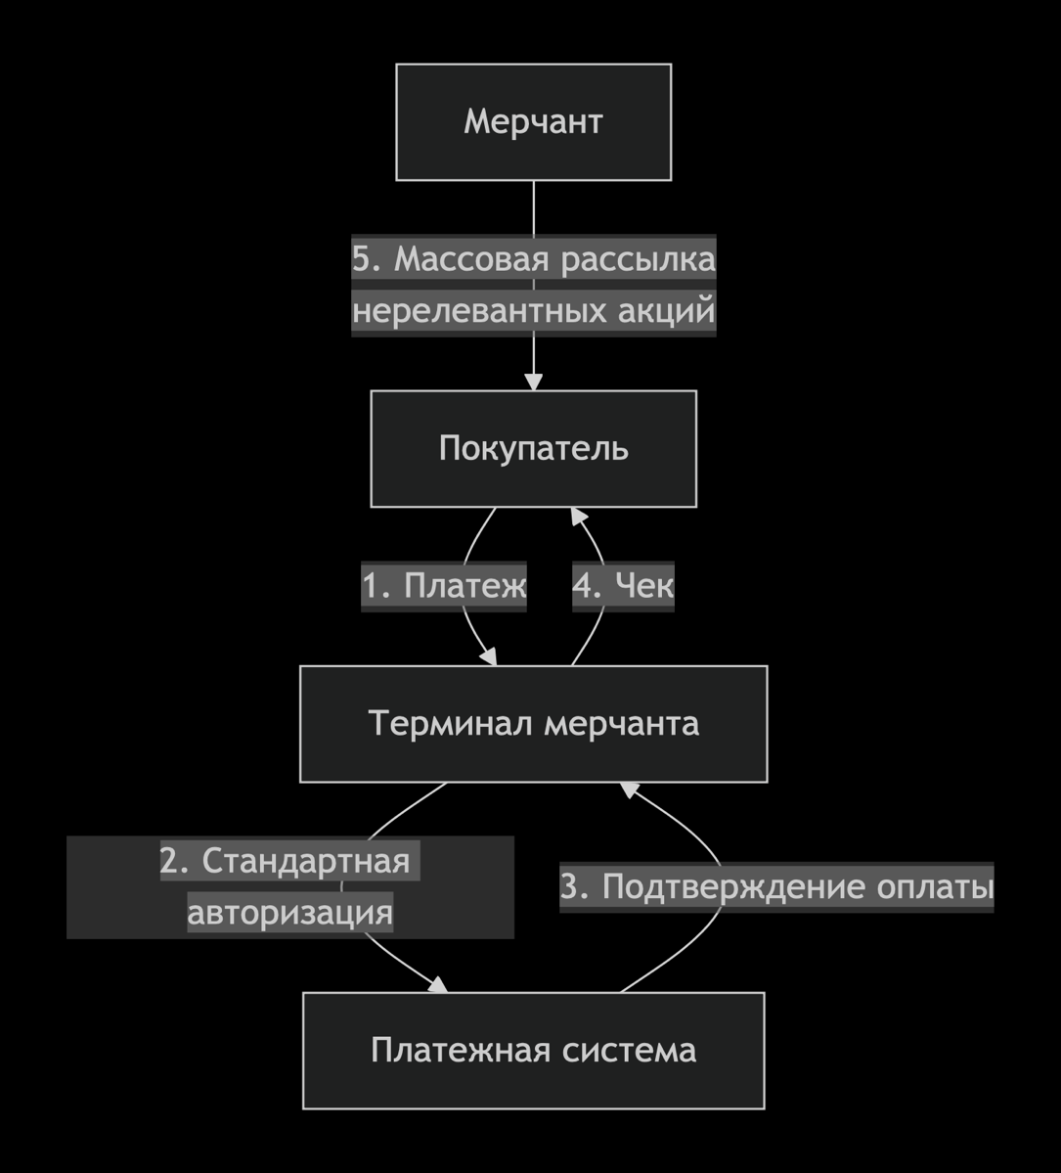
c. Схема ключевого процесса сервиса (TO BE) представлена на Рисунке 2.
Рисунок 2. Схема ключевого процесса сервиса (TO BE)
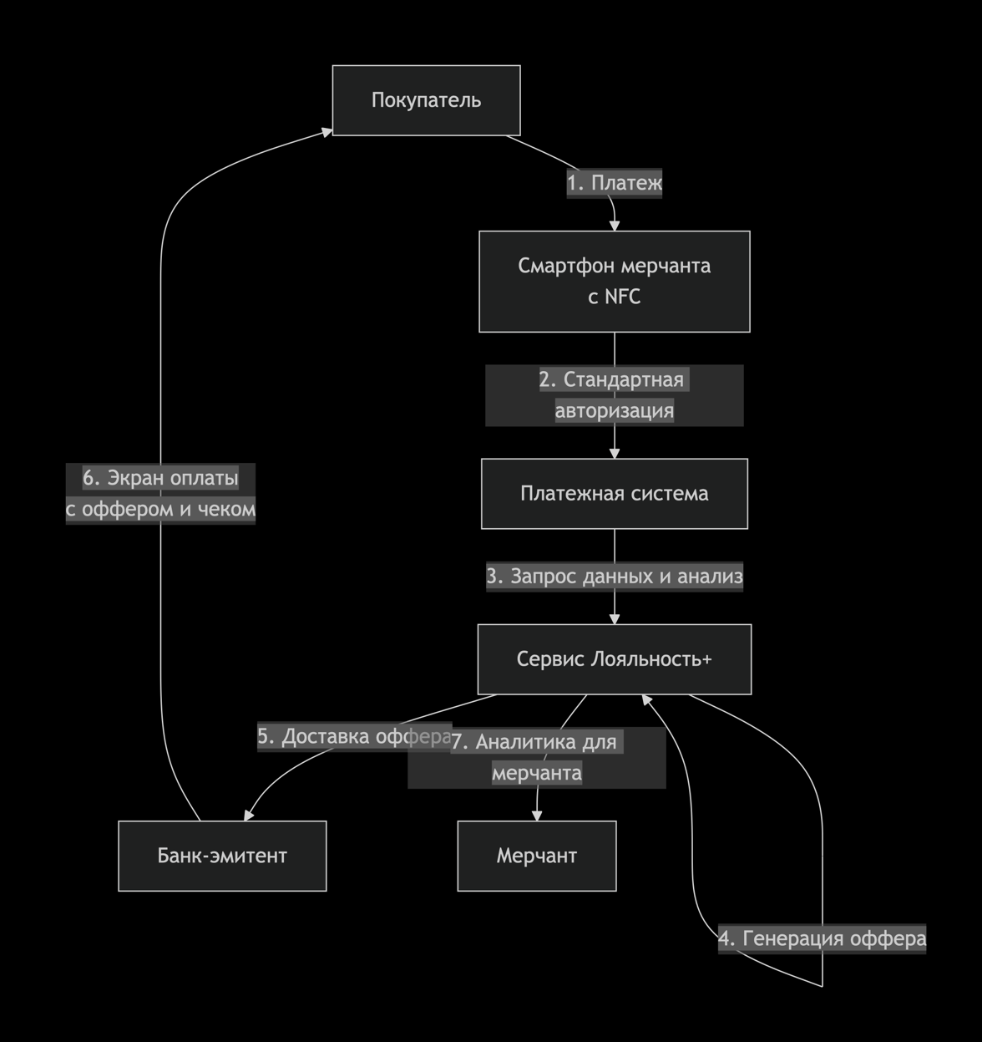
d. Описание действий на схеме TO BE:
- Покупатель → терминал/смартфон мерчанта (платеж): Клиент прикладывает карту/телефон к смартфону продавца. Цель совершить покупку.
- Терминал/смартфон мерчанта → Платежная система (стандартная авторизация): Транзакция проходит стандартный процесс проверки. Результат – разрешение на списание средств.
- Платежная система → Сервис Лояльность+ (запрос данных и анализ): Сервис получает данные о транзакции и анонимный ID покупателя. Алгоритм анализирует историю покупок. Цель – определить тип клиента и сгенерировать релевантный оффер.
- Сервис Лояльность+ (генерация оффера): на основе анализа система создает оффер (например, кэшбэк 15% на выпечку для постоянного клиента кофейни).
- Сервис Лояльность+ → Банк-эмитент (доставка оффера): оффер передается в банк-эмитент карты покупателя. Результат – интеграция оффера в процесс оплаты.
- Банк-эмитент → Покупатель (экран оплаты с оффером и чеком): покупатель видит на экране своего банковского приложения подтверждение оплаты, дополненное персональным оффером и цифровым чеком. Цель – информирование и вовлечение клиента.
- Сервис Лояльность+ → Мерчант (аналитика): мерчант получает в приложении данные о сегментации клиентов и эффективности офферов.
Механика генерации офферов:
После успешной авторизации платежа:
- Платформа анализирует историю покупок покупателя у данного продавца
- Сравнивает со средними чеками в этой категории бизнеса
- Проверяет сезонные паттерны покупок
Пример работы системы:
Сценарий 1: Постоянный клиент
Покупатель: Карта ***1234 (3-я покупка в кофейне)
Мы понимаем Клиент покупает кофе каждый будний день, средний чек 350 ₽ → Кэшбэк 15% на выпечку - ваш постоянный клиент
Сценарий 2: Новый покупатель с высоким потенциалом
Покупатель: Карта ***5553535 (первая покупка 2000 ₽ в салоне красоты) → систмема категоризирует Высокий средний чек, категория - премиум → генерация оффера: Приведите подругу - получите скидку 20% на следующую услугу
3. Техническая реализация распознавания:
Анонимные идентификаторы:
- Хеш от номера карты + мерчант ID
- токенизация для защиты
- Возможность сброса профиля по запросу пользователя
Условия генерации офферов:
- Лояльность: если >3 покупок у мерчанта → персональная скидка
- Суммарные траты >10 000 ₽ → повышенный кэшбэк
Доставка офферов через уведомления в нашем приложении
- Push-уведомление в приложении
- QR-код в цифровом чеке для активации предложения
- SMS для клиентов без установленного приложения
e. Схема внутреннего устройства сервиса представлена на Рисунке 3.
Рисунок 3. Схема внутреннего устройства сервиса
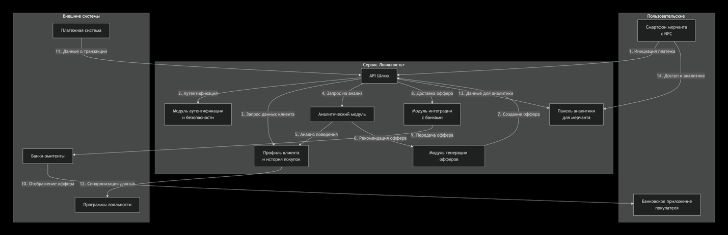
Описание компонентов внутреннего устройства сервиса:
API Шлюз = единая точка входа для всех внешних запросов, обеспечивающая маршрутизацию и обработку входящих данных.
Модуль аутентификации и безопасности = безопасный доступ к системе, управление правами и защиту персональных данных.
Профиль клиента и история покупок = база данных, хранящая анонимизированные профили покупателей и полную историю их транзакций у всех мерчантов платформы.
Аналитический модуль = ядро системы, анализирующее поведенческие паттерны покупателей, сегментирующее клиентов и определяющее потенциально эффективные офферы.
Модуль генерации офферов = создает персонализированные предложения на основе рекомендаций аналитического модуля и заданных мерчантом правил.
Модуль интеграции с банками = обеспечивает взаимодействие с банками-партнерами для доставки офферов в банковские приложения покупателей.
Панель аналитики для мерчанта = предоставляет владельцам бизнеса инструменты для просмотра эффективности офферов, анализа клиентской базы и настройки правил лояльности.
5. Реклама и маркетинг
a. Целевой потребитель: владельцы малого бизнеса (особенно актуально в сфере HoReCa) и розничной торговли с оборотом до 10 млн руб, стремящиеся увеличить лояльность клиентов.
b. Информирование: Партнерство с банками, включение сервиса в пакет эквайринга. Таргетированная реклама в социальных сетях для предпринимателей.
c. Длительность использования: Сервис должен стать частью операционной деятельности бизнеса. А получение экономического эффекта от роста LTV клиентов обеспечит долгосрочное использование данного сервиса.
d. Привлекательность для участников:
Для мерчанта: рост лояльности и среднего чека.
Для покупателя: персональные предложения, скидки
e. Главный конкурент: стандартные программы лояльности. Почему они не идеальны: Негибкие, не персонализированы, требуют от клиента носить с собой дополнительные пластиковые карточки от каждого конкретного магазина/кофейни, куда он [клиент] заглядывает.
6. Выводы
Сервис Лояльность+ прост и потому ясен для предполагаемых участников, так как он не усложняет существующий процесс оплаты, а улучшает, делая его более выгодным для всех сторон за счет продвижения малого бизнеса в глазах клиентов и предложения клиентом персонализированных выгод (офферов на скидку).
Я лично пользовалась бы этим сервисом как покупатель, потому что ценю персональный подход и возможность автоматически получать релевантные моим привычкам скидки без необходимости сканировать QR-коды или предъявлять карты лояльности. Как владелец бизнеса я бы использовала сервис для понимания своей клиентской базы, а также что важнее повышения лояльности клиентов, улучшения их удобства и удовлетворенности.

Финансовый Навигатор

Команда №35 @aliaslv
МГУ
Факультет журналистики
2 курс магистратуры

Описание проблемы скрытого кредитования и финансовой неразберихи и ее решение: сервис Финансовый Навигатор
1. Описание проблемы
a. Проблема: неосознанное потребление кредитных продуктов и отсутствие единого контроля над финансовыми обязательствами.
b. Категории потребителей: широкий круг физических лиц – пользователей банковских услуг, сервисов мгновенных платежей и покупателей, использующих опции «оплата долями». Особенно уязвимы финансово неграмотные пользователи и молодежь.
c. «Страдания» потребителей:
- Финансовые потери и долговая нагрузка: Пользователь неожиданно для себя оказывается в долгу по микрокредиту с высокими процентами и штрафами, о чем изначально не был должным образом проинформирован.
- Испорченная кредитная история: Непреднамеренное оформление займа и последующие просрочки платежей негативно сказываются на кредитном рейтинге, закрывая доступ к выгодным банковским продуктам в будущем.
- Стресс и недоверие: Агрессивные методы взыскания долгов по непонятным для пользователя обязательствам, а также осознание того, что его ввели в заблуждение, вызывают стресс и подрывают доверие ко всем финтех-сервисам.
2. Идея Сервиса
a. Ключевая идея сервиса Финансовый Навигатор заключается в создании единой платформы-агрегатора, которая подключается ко всем банкам и финансовым сервисам пользователя через Open API. В основе сервиса лежит аналитический модуль, который автоматически анализирует все финансовые операции и обязательства пользователя, классифицируя их по типу (кредит, рассрочка, подписка), и предоставляет прозрачный контроль над ними. Сервис не выдает займы, а помогает пользователю оптимально управлять своими средствами.

b. Идея напрямую решает проблему, описанную в разделе 1, путем ликвидации информационной асимметрии и предоставления пользователю полного контроля и понимания его финансовых потоков и обязательств.
3. Участники Сервиса
- Список участников:
- Конечный Пользователь (Физическое лицо)
- Банки-партнеры
- Торговые точки (Мерчанты)
- Сервисы рассрочки и МФО
- Платформа Финансовый Навигатор (Оператор сервиса)
b. Описание каждого участника:
1) Конечный Пользователь:
- Кто: Любой человек, являющийся клиентом банков и покупателем в рознице.
- Функции: Подключает свои банковские счета к сервису, совершает покупки, использует инструменты накопления и контроля.
- Выгоды: Прозрачность всех финансовых обязательств, защита от скрытого кредитования, удобные инструменты для накопления и распределения средств, сохранение кредитной истории.
2) Банки-партнеры:
- Кто: Кредитные организации, заинтересованные в клиентах с высокой финансовой дисциплиной.
- Функции: Предоставляют доступ к данным по счетам через API, получают качественных leads для кредитования.
- Выгоды: Снижение рисков за счет работы с финансово грамотными клиентами, повышение лояльности за счет предоставления дополнительного сервиса.
3)Платформа Финансовый Навигатор:
- Кто: Оператор сервиса.
- Функции: Агрегирует финансовые данные, обеспечивает работу аналитического модуля, предоставляет пользовательский интерфейс.
- Выгоды: Монетизация через премиум-подписку, партнерские комиссии от банков.
4. Процессы в сервисе и их описание
a. Ключевыми процессами являются анализ финансовых обязательств, накопление средств и защита от скрытого кредитования.
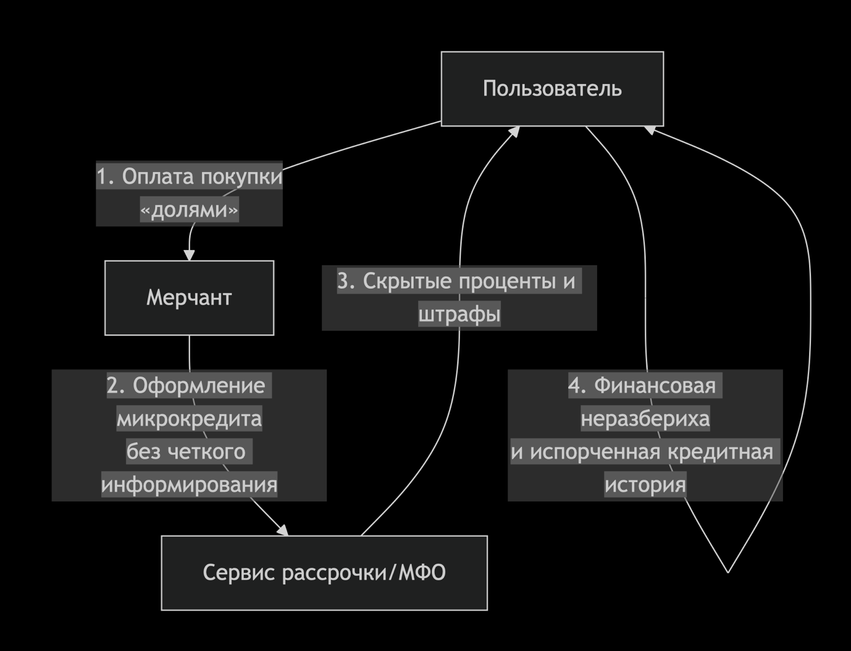
b. Схема существующих процессов (AS IS) представлена на Рисунке 1.
Рисунок 1. Схема существующих процессов (AS IS)

c. Схема ключевого процесса сервиса (TO BE) представлена на Рисунке 2.
Рисунок 2. Схема ключевого процесса сервиса (TO BE)
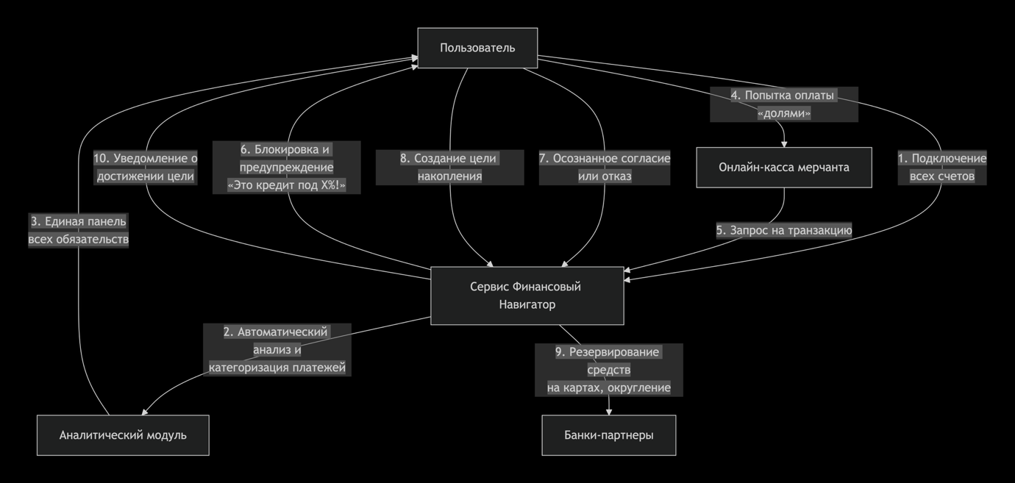
d. Описание действий на схеме TO BE:
1. Пользователь → Сервис (Подключение всех счетов): Пользователь через безопасное API подключает свои банковские счета и карты. Цель – создать единую финансовую картину.
2. Сервис → Аналитический модуль (Автоматический анализ и категоризация платежей): Специальный алгоритм анализирует все транзакции и регулярные списания, классифицируя их на кредиты, рассрочки, подписки по заданным правилам и шаблонам. Результат – структурированная база обязательств.
3. Аналитический модуль → Пользователь (Единая панель всех обязательств): Пользователь видит в приложении все свои будущие платежи в одном месте с четкими условиями. Цель – обеспечение полной прозрачности.
4. Пользователь → Онлайн-касса мерчанта (Попытка оплаты «долями»): Пользователь на сайте магазина выбирает опцию «оплата частями».
5. Онлайн-касса мерчанта → Сервис (Запрос на транзакцию): Сервис перехватывает запрос на оплату и анализирует его условия с помощью встроенных правил.
6. Сервис → Пользователь (Блокировка и предупреждение): Система блокирует операцию и показывает четкое предупреждение о том, что это микрокредит с указанием реальной процентной ставки. Цель – предотвратить неосознанное действие.
7. Пользователь → Сервис (Осознанное согласие или отказ): Пользователь, обладая полной информацией, принимает решение. В случае согласия сервис создает календарь платежей и настраивает умные напоминания.
8. Пользователь → Сервис (Создание цели накопления): Пользователь указывает цель и срок.
9. Сервис → Банки-партнеры (Резервирование средств на картах, округление): Система резервирует средства на счетах пользователя без фактического списания или использует механизм округления для накопления. Результат – целенаправленное накопление.
10. Сервис → Пользователь (Уведомление о достижении цели): Сервис уведомляет пользователя о том, что необходимая сумма накоплена.
e. Схема внутреннего устройства сервиса представлена на Рисунке 3.
Рисунок 3. Схема внутреннего устройства сервиса
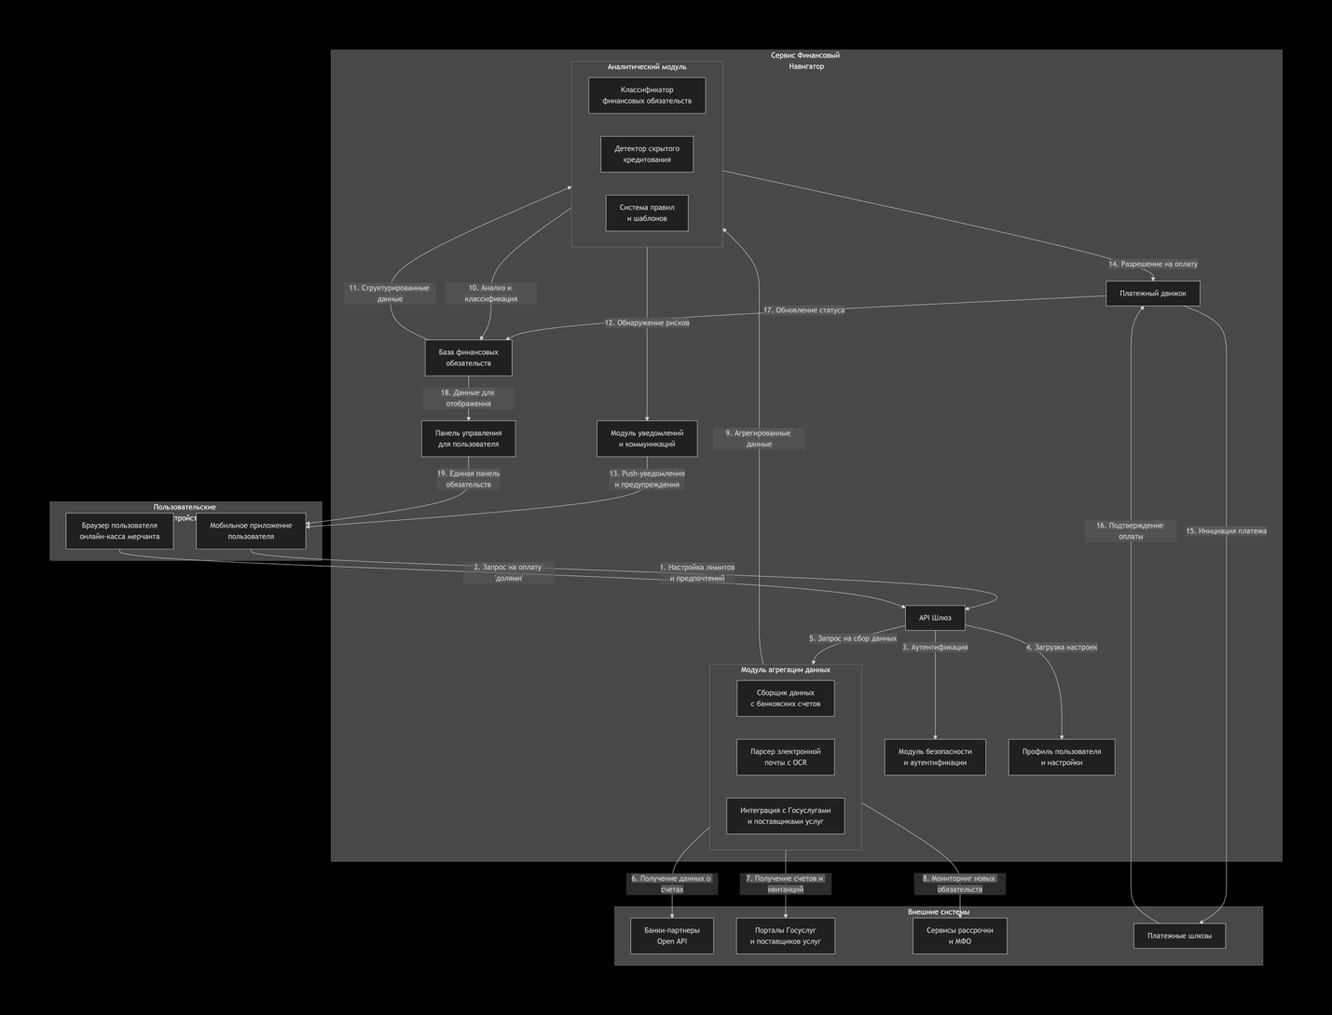
Описание компонентов внутреннего устройства сервиса:
- API Шлюз = единая точка входа для всех внешних взаимодействий, маршрутизация запросов от пользовательских приложений и внешних систем.
- Модуль безопасности и аутентификации: Обеспечивает безопасное подключение банковских счетов через, управление доступом и защиту персональных финансовых данных.
- Профиль пользователя и настройки: Хранит пользовательские предпочтения, установленные лимиты автоматической оплаты, настройки уведомлений и права доступа к внешним сервисам.
- Модуль агрегации данных:
  - Сборщик данных с банковских счетов: получает информацию о балансах и транзакциях через Open API банков-партнеров.
  - Парсер электронной почты с OCR: анализирует входящие письма с согласия пользователя для обнаружения счетов и квитанций, распознавая тексты с помощью технологии оптического распознавания символов.
  - Интеграция с Госуслугами и поставщиками услуг: автоматически получает данные о начислениях, налоговых обязательствах и других регулярных платежах.
- Аналитический модуль:
- Классификатор финансовых обязательств: автоматически категоризирует платежи на кредиты, рассрочки, подписки и регулярные платежи по заданным правилам.
- Детектор скрытого кредитования: анализирует условия предлагаемых финансовых продуктов и идентифицирует скрытые кредитные соглашения.
- Система правил и шаблонов: база шаблонов для распознавания различных типов финансовых обязательств и условий.
- База финансовых обязательств: Централизованное хранилище структурированной информации обо всех финансовых обязательствах пользователя с историей изменений.
- Модуль уведомлений и коммуникаций: Управляет многоуровневой системой оповещений (push-уведомления, SMS, email) в зависимости от критичности ситуации.
- Платежный движок: Обеспечивает выполнение автоматических и подтвержденных платежей через интеграцию с платежными шлюзами и банковскими системами.
- Панель управления для пользователя: Формирует единый интерфейс для отображения всей финансовой картины пользователя и управления обязательствами.

5. Реклама и маркетинг
a. Целевой потребитель: активные пользователи финансовых сервисов в возрасте 18-45 лет, которые заботятся о своей финансовой репутации и хотят иметь полный контроль над своими деньгами.
b. Информирование: партнерство с банками, продвижение через финансовых блогеров, контент-маркетинг на тему финансовой грамотности и защиты прав потребителей.
c. Длительность использования: Сервис рассчитан на постоянное использование как основной инструмент для управления личными финансами.
d. Привлекательность для участников:
- Для пользователя: Контроль, прозрачность, защита.
- Для банков: Финансово дисциплинированные клиенты.
e. Главный конкурент: Приложения отдельных банков. Почему они не идеальны: Они показывают только продукты своего банка и не дают полной картины, а также не блокируют “вредные” финансовые операции у других провайдеров.

6. Выводы
Сервис Финансовый Навигатор ясен для участников, так как он ставит во главу угла интересы конечного пользователя, давая ему силу в виде информации и контроля в мире сложных финансовых продуктов.
Я лично пользовался бы этим сервисом, потому что он решает мою главную боль, а именно страх перед непреднамеренными долгами и скрытыми условиями. Возможность видеть ВСЕ свои обязательства в одном месте и иметь автоматического помощника, который страхует меня от невыгодных решений, – это тот уровень финансовой безопасности, к которому я стремлюсь.

Платежный Ассистент

Команда №35 @aliaslv
МГУ
Факультет журналистики
2 курс магистратуры

Описание проблемы непропорционального наказания за просрочку ЖКХ и ее решение: сервис Платежный Ассистент
1. Описание проблемы
a. Проблема: Непропорциональность наказания за просрочку коммунальных платежей и отсутствие проактивного уведомления.
b. Категории потребителей: Практически все взрослое население России – плательщики коммунальных услуг, арендаторы и собственники жилья. Особенно уязвимы люди с высокой занятостью, пожилые граждане и те, кто не имеет постоянного доступа к интернету или испытывает трудности с использованием цифровых сервисов.
c. «Страдания» потребителей:
- Финансовые и репутационные потери: Пользователь впервые узнает о проблеме от судебных приставов, когда долг уже оброс пенями, и начинается процесс взыскания, что портит кредитную историю.
- Временные затраты и стресс: Необходимость разбираться с долгом на поздней стадии запускает «гигантскую, необратимую бюрократическую машину» – общение с приставами, посещение судов, подача документов.
- Невозможность планирования: Переменный характер сумм за ЖКХ делает невозможным использование стандартных автоплатежей и усложняет планирование личного бюджета.

2. Идея Сервиса
a. Ключевая идея сервиса «Платежный Ассистент» заключается в создании единого агрегатора всех регулярных платежей и долгов, который проактивно отслеживает их появление, предсказывает суммы, уведомляет пользователя и автоматически гасит задолженности в пределах установленного лимита. Система работает по принципу «предсказание → уведомление → резервирование → списание».
b. Идея напрямую решает проблему, описанную в разделе 1, путем предотвращения возникновения просроченной задолженности на самой ранней стадии, не допуская развития необратимых юридических последствий для пользователя.
3. Участники Сервиса
a. Список участников:
- Конечный Пользователь (Плательщик)
- Поставщики услуг (ЖКХ, ФНС и др.)
- Банки-партнеры
- Государственные порталы (Госуслуги)
- Платформа Платежный Ассистент (Оператор сервиса)
b. Описание каждого участника:
1) Конечный Пользователь:
- Кто: Собственники и арендаторы жилья.
- Функции: Подключает свои счета к сервису, настраивает лимиты автоматической оплаты, получает уведомления.
- Выгоды: Исключение риска просрочек и общения с приставами, экономия времени и нервов, удобное планирование бюджета.
2) Поставщики услуг (ЖКХ, ФНС):
- Кто: Управляющие компании, ресурсоснабжающие организации, Федеральная налоговая служба.
- Функции: Предоставляют данные о начислениях и долгах через API.
- Выгоды: Снижение нагрузки на кол-центры и бухгалтерию за счет сокращения количества должников и автоматизации информирования.
3) Банки-партнеры:
- Кто: Кредитные организации.
- Функции: Обеспечивают проведение платежей через Open API, предоставляют данные о счетах.
- Выгоды: Увеличение числа транзакций, повышение лояльности клиентов.
4. Процессы в сервисе и их описание
a. Ключевым процессом является проактивное управление жизненным циклом платежа – от прогнозирования до автоматического списания.
b. Схема существующих процессов (AS IS) представлена на Рисунке 1.
Рисунок 1. Схема существующих процессов (AS IS)
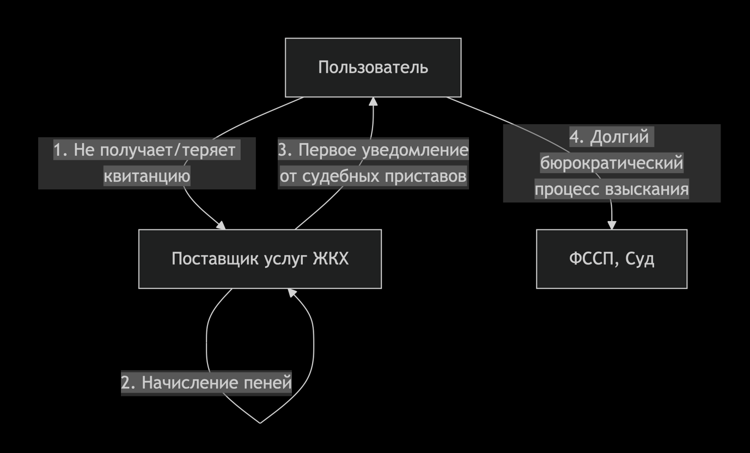
c. Схема ключевого процесса сервиса (TO BE) представлена на Рисунке 2.
Рисунок 2. Схема ключевого процесса сервиса (TO BE)
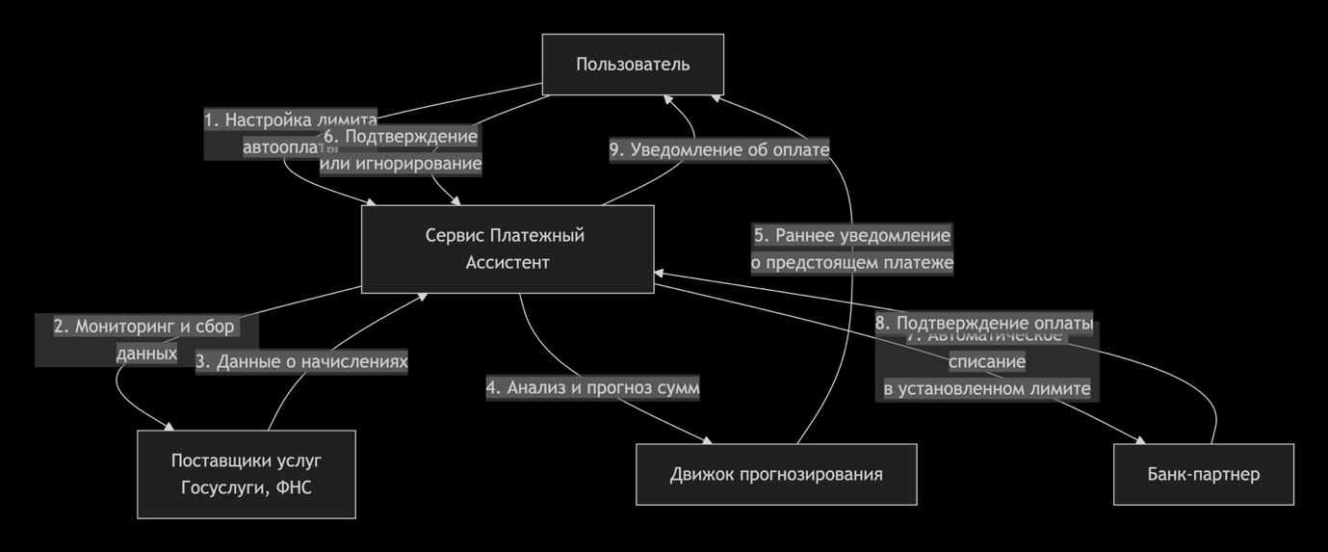
d. Описание действий на схеме TO BE:
1. Пользователь → Сервис (Настройка лимита автооплаты): Пользователь устанавливает лимит (например, до 5000 руб.), в пределах которого сервис может автоматически оплачивать счета. Цель – делегирование рутины.
2. Сервис → Поставщики услуг (Мониторинг и сбор данных): Система через API-интеграции и парсинг (с согласия пользователя) постоянно отслеживает появление новых счетов и долгов.
3. Поставщики услуг → Сервис (Данные о начислениях): В систему поступает информация о новых начислениях, их сумме и сроках оплаты.
4. Сервис → Движок прогнозирования (Анализ и прогноз сумм): Алгоритм анализирует историю платежей и сезонность (например, рост платы за отопление зимой), чтобы точно прогнозировать ожидаемые суммы.
5. Движок прогнозирования → Пользователь (Раннее уведомление): Пользователь получает push-уведомление о предстоящем платеже еще до наступления крайнего срока. Цель – проактивное информирование.
6. Пользователь → Сервис (Подтверждение или игнорирование): Пользователь может подтвердить платеж или проигнорировать уведомление. В последнем случае, если сумма в пределах установленного лимита, срабатывает автоматическое списание.
7. Сервис → Банк-партнер (Автоматическое списание): Система инициирует платеж через интегрированный банковский API.
8. Банк-партнер → Сервис (Подтверждение оплаты): Банк подтверждает успешное списание средств.
9. Сервис → Пользователь (Уведомление об оплате): Пользователь получает финальное уведомление о том, что счет оплачен.
e. Схема внутреннего устройства сервиса представлена на Рисунке 3.
Рисунок 3. Схема внутреннего устройства сервиса
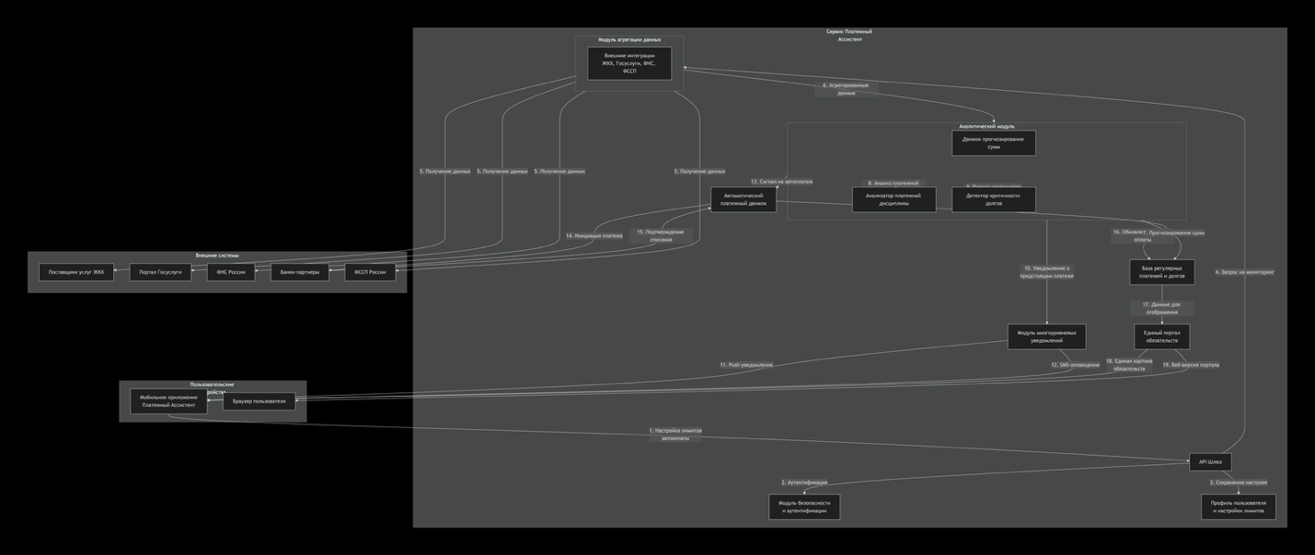
API Шлюз: Единая точка входа для всех внешних взаимодействий, обеспечивающая прием запросов от пользовательских приложений и интеграцию с внешними системами.
Модуль безопасности и аутентификации: обеспечивает безопасный доступ к системе, проверку подлинности пользователей и защиту персональных данных.
Профиль пользователя и настройки лимитов: хранит персональные настройки пользователей, установленные лимиты автоматической оплаты и предпочтения получения уведомлений.
Модуль агрегации данных:
Внешние интеграции: Объединенный модуль для получения данных от всех внешних систем (поставщики ЖКХ, Госуслуги, ФНС, ФССП).
Аналитический модуль:
Движок прогнозирования сумм: анализирует историю платежей и сезонность для точного предсказания сумм предстоящих платежей.
Анализатор платежной дисциплины: оценивает финансовое поведение пользователя и выявляет риски.
Детектор критичности долгов: определяет уровень срочности погашения каждого обязательства.
База регулярных платежей и долгов: хранилище информации обо всех обязательствах пользователя с историей платежей и прогнозами.
Модуль многоуровневых уведомлений: управляет системой оповещений через различные каналы связи в зависимости от критичности ситуации.
Автоматический платежный движок: обеспечивает выполнение платежей в пределах установленного пользователем лимита через интеграцию с банковскими системами.
Единый портал обязательств: формирует целостную картину всех финансовых обязательств пользователя для отображения в мобильном приложении и веб-версии.

5. Реклама и маркетинг
a. Целевой потребитель: Все экономически активное население, оплачивающее коммунальные платежи, в возрасте от 20 лет и старше.
b. Информирование: Партнерство с крупными банками и включение сервиса в пакет их розничных продуктов. Социальная реклама, направленная на профилактику долгов.
c. Длительность использования: Сервис рассчитан на постоянное использование на протяжении всего периода владения/аренды жилья.

d. Привлекательность для участников:
- Для пользователя: Спокойствие и экономия времени.
- Для поставщиков услуг: Снижение затрат на взыскание.
- Для государства: Снижение нагрузки на ФССП и суды.
e. Главный конкурент: Разрозненные приложения банков и поставщиков услуг. Почему они не идеальны: Не являются агрегаторами, не предоставляют единой картины и не предлагают проактивного управления переменными платежами.
6. Выводы
Сервис Платежный Ассистент ясен для участников, так как он берет на себя рутинную и стрессовую задачу, ограждая пользователя от негативных последствий, вызванных простой человеческой забывчивостью или несовершенством систем уведомления.
Я лично пользовалась бы этим сервисом, потому что он снимает постоянный фоновый стресс, связанный с риском пропустить платеж за ЖКХ. Знание, что есть система, которая отследит все за меня и не допустит развития проблемы до стадии приставов, бесценно.

Под процессом оптимизации я подразумеваю выбор способа оплаты, то есть как использовать бонусы/подарочные сертификаты, деньги

